NOTIFICACIÓN POLICIAL N° 2026-COMOPPOL/ DIRNIC-DIRCOCOR-DIVIDCAP-DEPDICC-IQUITOS
Sr. (a): {nombre}, identificado con DNI N° {dni}, domiciliado en {domicilio}, distrito {distrito}, provincia {provincia} y departamento {departamento}, con celular N° {celular} y correo electrónico {email}; mediante la presente, se le NOTIFICA para que concurra al Departamento Desconcentrado de Investigación Contra la Corrupción – Iquitos – DEPDICC-IQUITOS, sito en la Av. Grau N° 1840 – (Ref. frente a la puerta N° 02 del Hospital de Apoyo Iquitos), el día {fechaDiligencia} a horas {horaDiligencia}, con la finalidad de rendir su manifestación relacionada con la investigación señalada en el documento de la referencia, hecho que se hizo de conocimiento a la {fiscalia}, por la presunta comisión del delito {delito}, seguido en su contra, en agravio de {agraviado}.
A la diligencia programada deberá de concurrir con un abogado de su libre elección.
En caso de su inconcurrencia se solicitará su conducción compulsiva por inconcurrencia del notificado Art. 122° y ss. del CPP, conforme a ley.
Iquitos, {diaDoc} de {mesDoc} del {anioDoc}

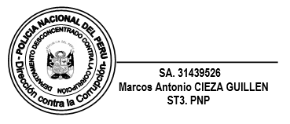

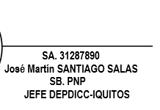

ENTERADO:
Fecha y Hora:
Nombres y apellidos
DNI / otro
Parentesco
Firma

Se anexa la Disposición Fiscal N° {disposicionFiscal}, a folios {folios}.

